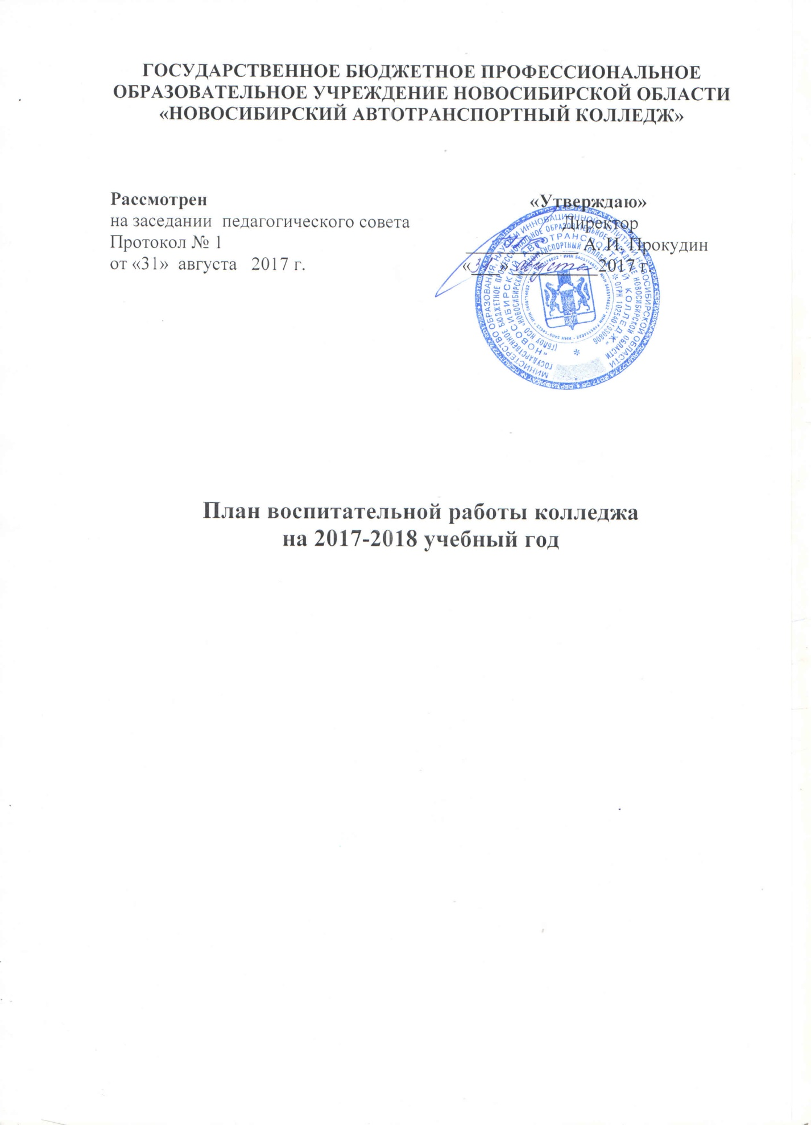

Цель воспитательной деятельности колледжа – создание условий для становления профессионально и социально компетентной личности, обладающей высокой духовно-нравственной культурой, гражданской ответственностью, высоким патриотическим сознанием, готовой к активным практическим действиям по решению значимых задач в интересах общества, государства, собственного развития.
Указанная цель определяет следующие задачи воспитательной работы:
1. Создание условий, способствующих саморазвитию, самореализации и становлению профессионально - компетентной личности;
2. Обеспечение условий для формирования социально-культурной компетентности личности;
3. Содействие развитию нравственных качеств личности;
4. Развитие интеллектуального и творческого потенциала личности;
5. Формирование активной гражданской позиции, чувства патриотизма;
6. Формирование потребности и навыков в здоровом образе жизни, сохранение и укрепление личного здоровья.
Воспитательная работа осуществляется по следующим направлениям:
- гражданско-патриотическое;
- культурно-нравственное;
- развитие общеинтеллектуальных умений и профессиональной этики, профориентация;
- спортивно-оздоровительное;
- профилактика асоциальных явлений;
- студенческое самоуправление.

План проведения воспитательных мероприятий

№ | Мероприятия | Сроки | Ответственный
Организационная работа

1 | Подготовка приказа о назначении классных руководителей на текущий учебный год. | Сентябрь | Ященко Е. С.
2 | Выборы и назначение старост учебных групп. | Сентябрь | Ященко Е.С., классные  руководители
3 | Проведение бесед со студентами о порядке организации воспитательной работы, формирование списков активистов для участия в творческих конкурсах и спортивных соревнованиях. | Сентябрь | Ященко Е.С., Осипов О.А.  Побежимова И.С.
4 | Представление списков студентов, нуждающихся в социальной защите. | Сентябрь | Ященко Е.С., классные  руководители
5 | Проведение бесед со студентами о правилах внутреннего распорядка в колледже, организации учебного процесса, правах и обязанностях студентов. | Сентябрь | Онучин А.Д.  Ященко Е.С.
6 | Тематические классные часы «Наш колледж: традиции и правила», «Выполнение Устава колледжа». | Сентябрь | Классные руководители
7 | Общеколледжное родительское собрание. Родительские собрания в группах нового набора. | Сентябрь | Классные  руководители
8 | Семинар классных руководителей «Организация воспитательной работы в колледже на 2017-2018 учебный год. Цели и задачи». | Сентябрь | Ященко Е. С.  Залесская Л.А.
Гражданско-патриотическое, правовое воспитание
1 | Тематические классные часы:  «Насилие и закон», «Знаешь ли ты свои права» и др. | В течение года | Классные руководители,  Ященко Е. С.,
2 | Классные часы, посвящённые Международному Дню толерантности, Дню народного единства. | Ноябрь | Залесская Л.А., классные руководители
3 | Встреча студентов с юристом из Региональной молодежной общественной организации «Актив». Интерактивные лекции «Административная и уголовная ответственность». | 1, 2 курсы – октябрь; 3, 4 курсы - ноябрь | Ященко Е. С.,  классные руководители,
4 | Классные часы с приглашением юриста из Региональной молодежной общественной организации «Актив». Лекции «Служба в Армии и военный призыв», «Выборы президента РФ». | Декабрь - март | Ященко Е.С. Классные руководители
5 | Информационный час, посвящённый Конституции Российской Федерации. | Декабрь | Кулаков С.А., Лаврова О.А.,  Атаев А.К.
6 | Региональный военно-спортивный конкурс «А ну-ка, парни!», посвященный Дню защитника Отечества. | Февраль | Мелех А.Л.
7 | Оформление стенгазет, боевых листков, проведение тематических классных часов, посвященных Дню защитника Отечества. | Февраль | Классные руководители
8 | Уроки мужества. Встреча студентов с участниками боевых действий в Афганистане, в Чечне. | Февраль, май | Ященко Е.С.,  Мелех А. Л.
9 | Соревнования по пулевой стрельбе из пневматического оружия в честь Дня защитника Отечества. Лично- командное первенство среди учебных групп 3-го курса. | Февраль | Мелех А.Л.
10 | Музейный урок «Во имя долга». | Февраль | Побежимова И.С.
11 | Торжественная линейка, посвящённая памяти выпускника колледжа Вячеслава Суханова. | Март | Ященко Е.С., Побежимова И.С.,  Мелех А.Л.
12 | Фестиваль патриотической песни «Солдат войны не выбирает»,  проведение классных часов, выпуск стенгазет, посвящённых Дню Победы. | Май | Ященко Е. С.,  Побежимова И.С.,  классные руководители
13 | Посещение музеев, выставок города Новосибирска | В течение года | Классные руководители
14 | Встреча студентов 1 курса с коллективом клуба «Живая история». | Май | Мелех А.Л.
15 | Конкурс презентаций, проектов, газет «Страницы истории о ВОВ», «Герои фронта», «Труженики тыла». | Май | Лаврова О. А.
16 | Конкурс чтецов « Как могут эти дни забыться?» (1-2 курс) | Май | Ященко Е.С., Котыш Е. П.
17 | Демонстрация оружия сотрудниками ОМОН Управления Росгвардии г. Новосибирска. | Май | Мелех А.Л.
18 | Участие во всероссийской акции «Георгиевская ленточка». | Май | Ященко Е.С.
19 | Участие во Всероссийской акции «Свеча памяти». | Май | Лаврова О.А.
20 | Реализация проекта «Я – гражданин  России». | В течение года | Лаврова О.А.
Спортивно-оздоровительная работа
1 | Соревнования по легкой атлетике, посвященные Всемирному дню туризма.  Участие в областном мероприятии "ЭкоСтарт". | Сентябрь | Осипов О.А.,  Побежимова И.С.
2 | Первенство колледжа по настольному теннису. | Октябрь | Осипов О. А.
3 | Неделя здоровья  - Конкурс «самый сильный»  - Проведение классных часов по теме «Здоровый образ жизни. Как сохранить здоровье?»  - Выпуск информационных газет и буклетов по теме: «НЕТ!!! Вредным привычкам!!!» | Ноябрь | Осипов О.А.,  Ященко Е. С.,  Побежимова И.С.
4 | Первенство колледжа по волейболу. | Ноябрь | Осипов О.А.
5 | Новогодний турнир по стритболу, первенство колледжа по лыжным гонкам. | Декабрь | Осипов О.А.
6 | Участие в спартакиаде среди студентов СПО г. Новосибирска. | В течение года | Осипов О.А.
7 | Эстафета памяти Б. Богаткова. | Апрель | Осипов О.А.
8 | Первенство колледжа по перетягиванию каната. | Апрель | Осипов О.А.
9 | «Весенний спринт»100м. | Май | Осипов О.А.
10 | Эстафета, посвящённая Дню Победы. | Май | Осипов О.А.
11 | Лекции «Здоровье студента», «О вреде алкоголя и курения: медико-статистический анализ последствий алкоголизма и курения», «Осторожно – наркотики», «О вреде электронных сигарет». | В течение года | Медицинский работник колледжа, представители городских общественных организаций
12 | Просмотр фильмов по теме сохранения здоровья, обсуждение фильмов. | В течение года | Классные руководители, преподаватель ОБЖ
13 | Оформление стенда «Спортивный вестник» (обновление информации регулярно). | В течение года | Осипов О.А.
14 | Проведение классных часов по темам: «Здоровый образ жизни - что это?», «Суд над наркоманией», «Спорт в моей жизни», «Как заниматься спортом без ущерба здоровью» и др. | В течение года | Ященко Е.С., Классные руководители,
15 | Беседа «Береги себя!»,  лекция «Это должен знать каждый!» - мероприятия, посвящённые Дню борьбы со СПИДом. | Декабрь | Классные руководители
16 | Участие во всероссийской акции «СТОП, ВИЧ/СПИД!» | Декабрь, май | Ященко Е.С.
17 | Проведение интерактивных лекций для юношей и девушек «Любовь без последствий» совместно с центром «Доверие». | Декабрь | Ященко Е.С.
18 | Тематические классные часы, беседы «Вред электронной сигареты», «О вреде курительных смесей» (24 марта – Всемирный день борьбы с туберкулёзом). | Март | Медицинский сотрудник колледжа, представители городских общественных организаций
19 | Семинары «Мифы о вреде курения и алкоголя» (1 курс) во взаимодействии с МКУ Центр «Родник» | Декабрь | Залесская Л.А.
20 | Беседы, инструктажи по обеспечению безопасности студентов в колледже и вне образовательного учреждения. | В течение года | Классные руководители, преподаватель БЖД
Развитие общеинтеллектуальных умений, профессиональной этики, профориентация
1 | Открытый чемпионат по автомобильному многоборью. | Октябрь | Кохан В. Д.
2 | «Сибирью связанные судьбы»- проведение мероприятий, посвященных Дню Сибири. (8 ноября – День Сибири). | Ноябрь | Преподаватели гуманитарных дисциплин
3 | Интеллектуальный марафон, посвященный Всемирному дню науки.  (10 ноября – Всемирный день науки). | Ноябрь | Преподаватели колледжа
4 | Мероприятия, посвященные Международному дню родного языка. | Февраль | Преподаватели гуманитарных дисциплин
5 | Интеллектуальный марафон, посвященный Дню российской науки. | Февраль | Рынкова С.А., преподаватели
6 | Конференция «Как стать настоящим профессионалом». | Февраль | Побежимова И.С.
7 | Региональная олимпиада по ТО. | Март | Лавизин А.Н.
8 | Беседы: "Моя профессия и моя пригодность", "Куда пойти учиться" (о возможностях получения высшего образования на базе среднего). | В течение года | Классные руководители
9 | День открытых дверей. | Март, апрель | Игнатьева Н.И.,  Ященко Е. С., Побежимова И. С.
10 | Конкурс чтецов «Вдохновение», посвященный Всемирному дню поэзии. | Март | Ященко Е.С., Котыш Е.П.
11 | День славянской письменности и культуры. Литературно-музыкальная композиция. Викторина. | Май | Ященко Е.С., Котыш Е.П.
12 | НПК «Экологические проблемы Новосибирска». | Май | Метель Н.М.
13 | Проведение предметных недель. | В течение года (по отдельному графику) | Рынкова С.А.
14 | Участие студентов в конференциях, олимпиадах городского, областного уровней. | В течение года (по отдельному графику) | Преподаватели, Рынкова С.Н.
15 | Мероприятия, посвященные 125-летию г. Новосибирска. | В течение года (по отдельному плану) | Ященко Е.С.,  Побежимова И.С.
16 | Экскурсии для выпускников школ города Новосибирска и НСО, презентация специальностей колледжа. | По мере поступления заявок | Игнатьева Н.И.,  Ященко Е.С.
17 | Участие студентов в конкурсах профессионального мастерства. | В течение года | Рынкова С.А., Лавизин А.Н.
Культурно-нравственное воспитание
1 | Торжественное собрание, посвященное Дню знаний. | Сентябрь | Ященко Е. С.,  Побежимова И.С.
2 | Посвящение в студенты. | Сентябрь | Побежимова И. С.
3 | Конкурс поздравительных открыток ко Дню учителя. | Октябрь | Классные руководители
4 | Концерт, посвященный Дню учителя и работников автомобильного транспорта. | Октябрь | Побежимова И. С.
5 | Акция добрых дел, посвящённая Дню пожилых людей. | Октябрь | Ященко Е. С., Побежимова И.С.,  студенческий совет
6 | Конкурс чтецов «В этом слове солнца свет», посвященный Дню матери. | Ноябрь | Ященко Е.С., Котыш Е. П.
7 | Информационный час, посвящённый Всемирному дню ребёнка. (20ноября). | Ноябрь | Классные руководители
8 | Творческий конкурс «Алло! Мы ищем таланты!» | Декабрь | Побежимова И. С., студенческий совет
9 | Конкурс новогодней открытки.  Шоу-программа «Падал новогодний снег». | Декабрь | Побежимова И. С., классные руководители
10 | Фотоконкурс « Мы учимся в автотранспортном!». | Февраль | Побежимова И. С.,  студенческий совет
11 | Конкурс поздравительной открытки к 8 Марта. | Март | Побежимова И. С.,  студенческий совет
12 | Проведение тематических классных часов по темам: «Эстетическая культура человека», «Мир спасет красота, если…», «Прекрасное в труде», «Роскошь человеческого общения». | Апрель | Ященко Е. С., классные руководители,
13 | Посещение театров, музеев, выставочных залов города Новосибирска. | В течение года | Классные руководители
14 | 15 мая – Международный день семьи. Тематические классные часы.  Фотоконкурс «Моя семья». | Май | Классные руководители
15 | Торжественное вручение дипломов. | Июнь | Ященко Е. С., Побежимова И.С.
16 | Участие в областном фестивале «Я вхожу в мир искусств». | Октябрь - апрель | Ященко Е. С., Побежимова И.С.
17 | Участие в областном фестивале «Мы вместе!» | Ноябрь | Ященко Е. С., Побежимова И.С.
18 | Участие в областном конкурсе «Студент года». | Октябрь | Журова М.А.
Работа студенческого самоуправления
1 | Совет старост. | 1раз в месяц | Побежимова И. С.
2 | Собрание студенческого совета. | 1раз в месяц | Побежимова И. С.
3 | Оформление стенгазет, выпуск информационных бюллетеней о работе студенческого самоуправления. | 1 раз в 2 месяца | Побежимова И. С.
4 | Реализация проекта «Я – студент!» | В течение года | Побежимова И. С.

Профилактика асоциального поведения
1 | Сбор информации о студентах:  - пропускающих занятия без уважительной причины;  - находящихся в «группе риска»;  - относящихся к категории детей-сирот. Заполнение социального паспорта группы. Составление социального паспорта колледжа. | сентябрь |  | Классные руководители, заведующие отделениями
2 | Диагностические исследования:  «Уровень социализированности личности»,  «Стратегии поведения в конфликте»,  «Выраженность черт характера и темперамента». | В течение года |  | Залесская Л.А.  классные руководители
3 | Организация и проведение совместно с МКУ Центр «Родник» диагностики склонности к отклоняющемуся поведению. | Сентябрь |  | Залесская Л.А.
4 | Организация систематического контроля за успеваемостью, посещаемостью студентов. | В течение года |  | Классные руководители, заведующие отделениями
5 | Отчеты классных руководителей о работе со студентами «группы риска». | 1 раз в семестр |  | Классные руководители
6 | Разработка рекомендаций классным руководителям по осуществлению профилактической работы со студентами, находящимися в трудной жизненной ситуации. | Октябрь |  | Залесская Л.А., Ященко Е.С.
7 | Оформление и обновление стенда «Мы и закон». | В течение года |  | Преподаватели социально-экономических дисциплин
8 | Организация работы волонтерских групп «Протяни руку помощи». | Октябрь, февраль |  | Студенческий совет
9 | Встреча с работниками правоохранительных органов, сотрудниками центра «Родник» по вопросам профилактики вредных привычек, по профилактике правонарушения. | Сентябрь, февраль, апрель |  | Ященко Е.С., классные руководители
10 | Встреча с сотрудниками медицинских учреждений и общественных организаций по вопросам сохранения здоровья. | В течение года |  | Ященко Е.С.
11 | Рассмотрение вопросов профилактической работы с подростками на совещаниях при директоре, семинарах классных руководителей. | 2 раза в семестр |  | Администрация колледжа
12 | Организация индивидуальных консультаций для классных руководителей «Подростковые проблемы», «Проблемы детей, воспитывающихся в неполных семьях» и др. | По мере необходимости |  | Залесская Л.А.
1 | Круглый стол по обмену опытом работы по проблеме «Профилактика подросткового суицида». | Октябрь |  | Залесская Л.А.
14 | Создание информационных материалов по проблемам психологического здоровья и здорового образа жизни для обучающихся и родителей. | В течение года |  | Залесская Л.А. Ященко Е.С.
15 | Проведение бесед, лекций инспектором ПДН, представителем организации «Молодёжный союз юристов» на темы:  «Уголовная, административная ответственность несовершеннолетних»,  «От пьянства до преступления – один шаг»,  «Проступок, правонарушение, преступление»;  «Ответственность молодёжи перед законом». | Октябрь,  ноябрь, апрель |  | Ященко Е.С.
16 | Единый правовой день «Законы, по которым мы живем». | Февраль |  | Классные  руководители
17 | Проведение уроков здоровья:  «Пиво. Мифы и реальность»,  «Правда и ложь о слабоалкогольных напитках и энергетиках», «О вреде электронной сигареты». | Ноябрь, декабрь,  май |  | Классные руководители,  медицинский сотрудник колледжа
18. | Проведение тренингов совместно с МКУ Центр «Родник» «Я и наркотики» в группах нового набора по вопросам здорового образа жизни и негативного влияния ПАВ на здоровье человека. | В течение года |  | Залесская Л.А.
19 | Проведение тренингов «Толерантность — путь к успеху», направленных на развитие толерантности. | Ноябрь |  | Залесская Л.А.
20 | Проведение бесед на родительских собраниях в группах нового набора по вопросам здорового образа жизни и негативного влияния ПАВ на здоровье человека. | Раз в семестр |  | Классные руководители
21 | Регулярное информирование родителей об успешности обучения студентов. | В течение года |  | Классные руководители
22 | Проведение с родителями совместных внеклассных воспитательных мероприятий. | В течение года |  | Классные руководители
23 | Консультации психолога (индивидуальные и групповые). | В течение года |  | Залесская Л.А.
24 | Круглый стол «Права и обязанности обучающихся категории детей-сирот и лиц из их числа». | Октябрь |  | Ященко Е.С.,  Залесская Л.А.
25 | Оказание адресного социально-педагогического сопровождения обучающимся, требующим особого внимания (не посещающим занятия, часто болеющим, проживающим в неблагополучных семьях, категории детей-сирот и лиц из их числа). | В течение года |  | Ященко Е.С.,  Залесская Л.А.,  классные руководители
Мероприятия, направленные на предупреждение
экстремизма и терроризма

1 | Проведение инструктажа по обеспечению безопасности в колледже и вне колледжа. |  | Сентябрь |  | Классные руководители
2 | Тренировка по экстренной эвакуации в случае пожаров, угрозы террористических актов. |  | Сентябрь, апрель-май |  | Преподаватель БЖД
3 | Организация дежурства по колледжу администрации, преподавателей. |  | В течение года |  | Антонова С.А., Ященко Е.С.
4 | Проведение тематических занятий по вопросам защиты в случае чрезвычайных ситуаций, пожарной безопасности. |  | Сентябрь, декабрь апрель |  | Преподаватель БЖД, классные руководители
5 | Тематические уроки, занятия в рамках курса ОБЖ по правилам поведения в ЧС. |  | В течение года |  | Преподаватель БЖД
6 | Родительские собрания по вопросам антитеррористической безопасности, безопасности в сети Интернет. |  | Сентябрь, март |  | Классные руководители
7 | Встреча с сотрудниками ОМОН Управления Росгвардии по НСО, участковым отдела полиции № 6 «Октябрьский». Беседа «Профилактика экстремистских проявлений в молодежной среде», «Предупреждение экстремизма». |  | Октябрь, апрель, июнь |  | Классные руководители
8 | Проведение классных часов по темам:  «Действия при обнаружении подозрительных взрывоопасных предметов», «Действия при угрозе террористического акта»;  «Правила поведения и порядок действий, если вас захватили в заложники». |  | Октябрь, декабрь, апрель |  | Классные руководители
9 | Конкурс плакатов, рисунков « Нет – терроризму!» |  | Сентябрь, май |  | Преподаватели гуманитарных дисциплин
10 | Проведение тематических классных часов «Толерантность - дорога к миру», «Все мы разные, но все мы заслуживаем счастья», «Профилактика и разрешение конфликтов», «Богатое многообразие мировых культур»,  «Учимся жить в многоликом мире». |  | Ноябрь |  | Классные руководители
11 | Проведение лекториев на тему: «Терроризм - угроза миру!». |  | Ноябрь, май |  | Преподаватели гуманитарных дисциплин
12 | Реализация долгосрочного проекта «Вместе целая страна». |  | 2017-2019 гг. |  | Лаврова О.А.

